Nat - Matrix
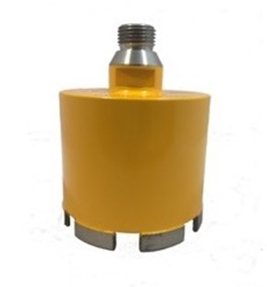
Voor het boren in diverse bouwmaterialen, zoals: kalkzandsteen en baksteen.
Uitsluitend nat te gebruiken. Segmenthoogte 12 mm, laser gelast.
Aansluiting | 1¼ UNC / ½" gaz
Diameters | 85
Lengte | 60 mm
Segmenthoogte | 12 mm

N9800055 | Dozenboor Matrix R½" D 85mm 70mm
NBKTSeg-086 | Dozenboor Matrix 1¼UNC 85mm 70mm
